# PRAKTIKUM PEMROGRMAN PYTHON



**Disusun Oleh :**

Mahesa Agung Sejati

V3922029

# Dosen :

Yusuf Fadlila R. S.Kom., M.Kom

PS D-III TEKNIK INFORMATIKA SEKOLAH VOKASI UNIVERSITAS SEBELAS MARET 2023

HASIL DAN PEMBAHASAN

1. Membaca data dari file “Data Sales3.csv” menggunakan library Pandas

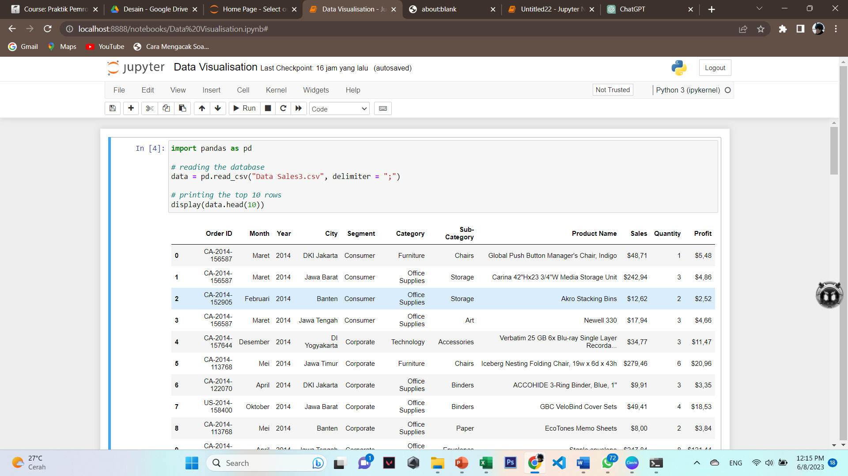

1. Membaca data dari file "Data Sales3.csv" menggunakan library Pandas, dan kemudian membuat scatter plot dari data tersebut menggunakan library Matplotlib.

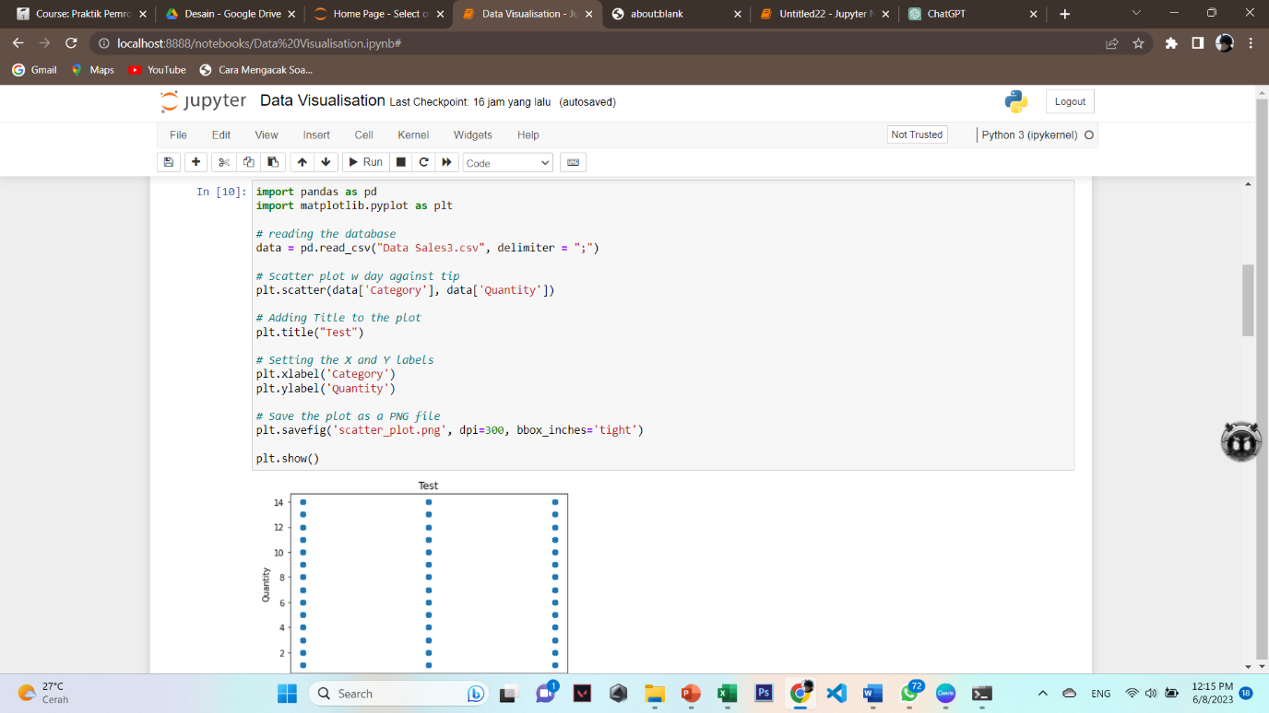

1. membaca data dari file "Data Sales3.csv" menggunakan library Pandas, dan kemudian membuat dua garis plot dari data tersebut menggunakan library Matplotlib.

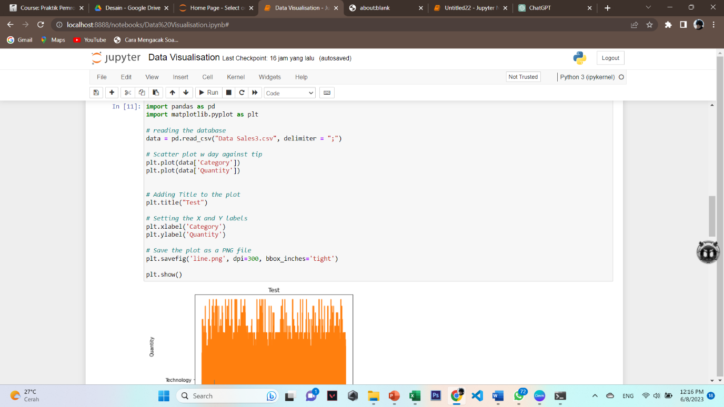

1. membaca data dari file "Data Sales3.csv" menggunakan library Pandas, dan kemudian membuat diagram batang (bar plot) dari data tersebut menggunakan library

Matplotlib.

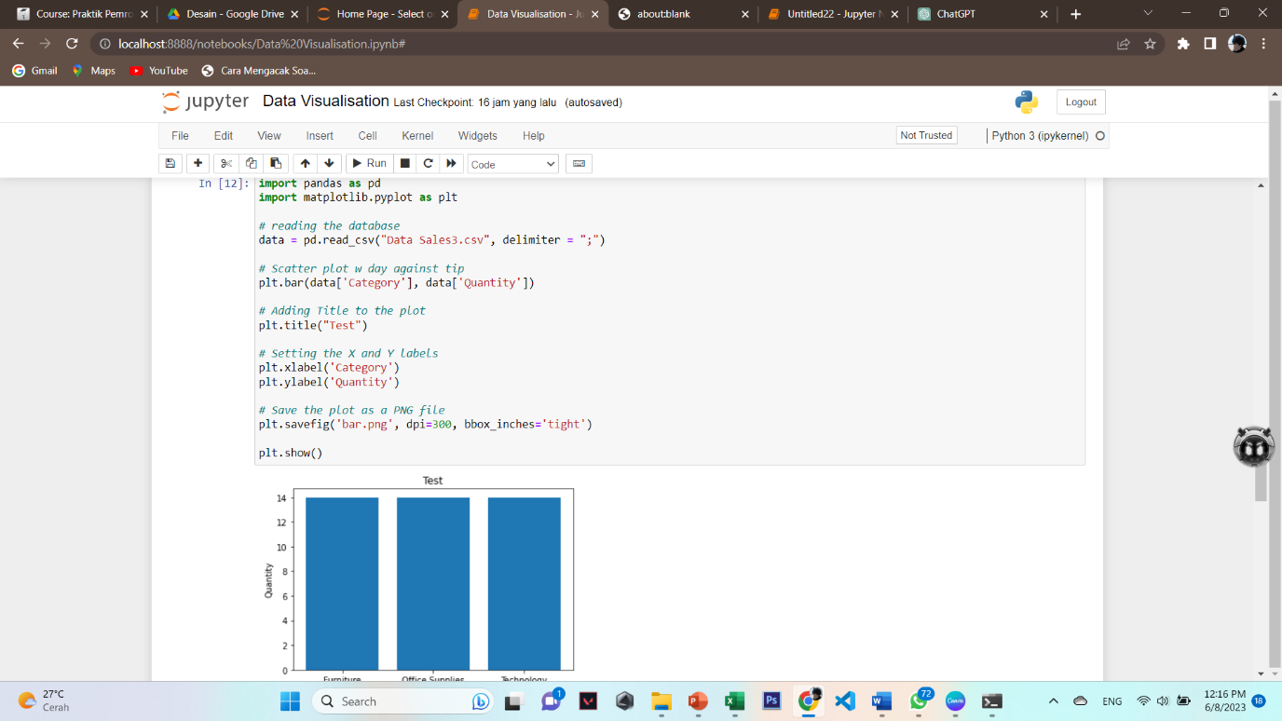

1. membaca data dari file "Data Sales3.csv" menggunakan library Pandas, dan kemudian membuat histogram dari data kategori (Category) menggunakan library Matplotlib.

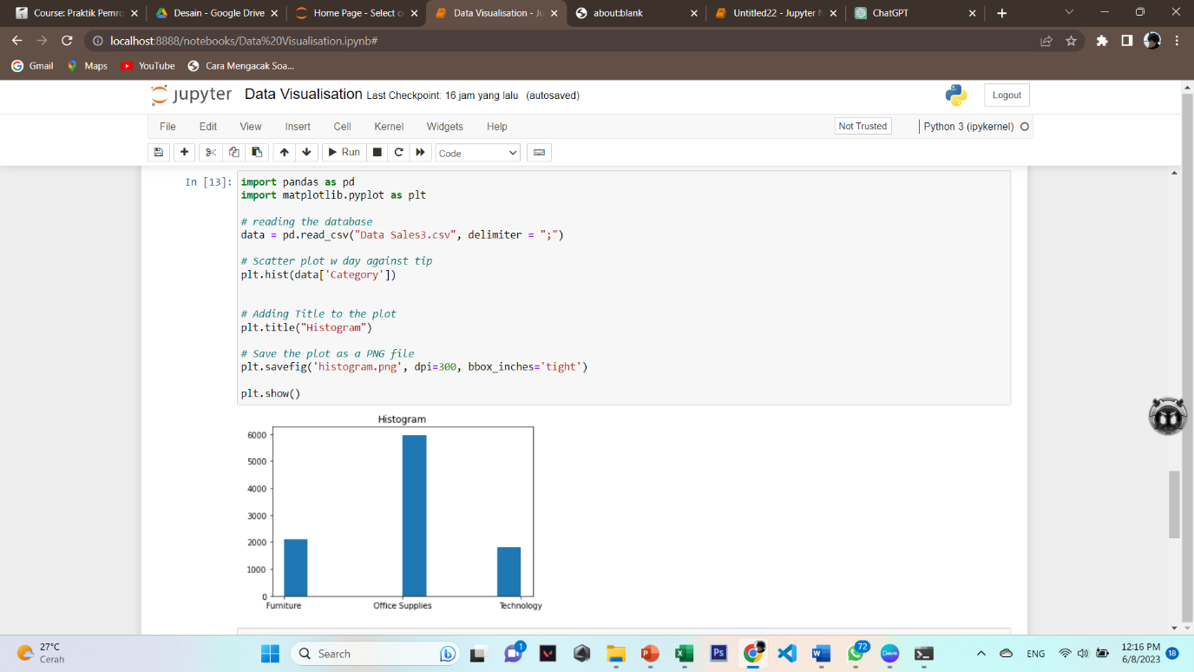

1. membaca data dari file "Data Sales3.csv" menggunakan library Pandas, dan kemudian membuat diagram pie (pie chart) untuk menampilkan data penjualan (sales data)

menggunakan library Matplotlib.

